
平成2８年６月1日(水)発行
桃李学園本部事務局
〒501-0461
岐阜県本巣市上真桑1870
TEL：058-324-1191(代)
FAX：058-324-0347
URL：http://www.tesacademy.jp

塾長コラム
桃李学園 塾長 福田 洋

高い志望校を掲げよう。東大・京大を目指すことも
君も可能性にかけてみないか。TESには実績がある！

まず授業を楽しく受けてください。それには十分な予習が必要です。授業内容はよくわかれば、授業は楽しく、わからなければつまらなくなってしまいます。アンケートでは大部分の生徒が、「本当に楽しかった」とか、「メッチャよくわかった」といっています。

TES高等部 モットー
徹底的に基礎固めを行い、
「根拠のない自信を根拠のある自信」に変えます！

進研模試対策講座
皆さんの高校での受験指導は、学内の成績のほかに、種々の模試に基づくことが普通です。その中でも、「進研模試」を利用されている高校は少なくありません。内容的、かつ難易度的に利用しやすいからです。
そこで当塾ではその対策を授業に取り入れ行います。
４年制大学の入試において、進学の目安となる最大の基準は、「一般入試合格が目指せる」か、「推薦入試合格が目指せるか」にあります。難関大学を含む「一般入試」で合格を目指すには、学校内の成績や順位を超えて、全国的な学力位置を測定し、進路実現に生かすことが必要です。また、達成すべき学力レベルの目標が明確になり、やる気を引き出すのに役立ちます。

センター試験にむけて 「英語筆記」 の傾向と対策
第5問で物語の出題。全体を通して、概要把握を問う問題が増加。
【傾向】 従来のグラフや広告、論説に加え、9年ぶりに物語が出題され、素材や目的に応じた読み方が求められました。主題の特定など全体の概要を問う問題が増加し、新課程でも重視される英文の内容を素早く大づかみする力を要求する傾向が一層顕著になりました。難易は昨年並でした。 大問構成 第1問 発音・アクセント（14点） 第2問 文法・語彙語法・語句整序・応答文完成（44点）第3問 会話・不要文指摘・発言要約（41点） 第4問 データ読み取り（図表・広告）（35点） 第5問 長文読解（物語）（30点）第6問 長文読解（論説）（36点）
【対策】 センター試験では長文の占める割合が高く、様々な読解スキルの習熟度を試す問題が出題されます。早いうちから多様なジャンル・形式の文章にふれながら、必要な情報を取捨選択して正答を導くスキャニング力や段落ごとに要旨をつかみながら読むスキミング力なども身につけましょう。
高3受験生へ 夏休み終了時を第1到達点とせよ
中間試験が終わったら受験モードに突入！
１日の目標勉強時間13時間 高３の夏は15時間、目標だ！

①大学受験「栄冠ゼミ＋」を受講し，土曜日は塾で1日勉強
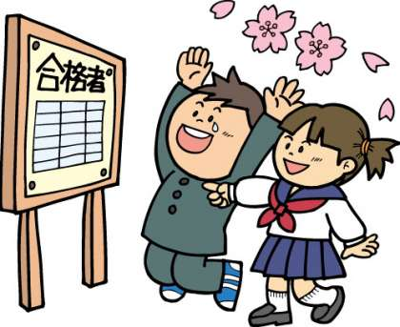
「栄冠ゼミ＋」は，通常授業に加え，各自の目標に沿った英語数学の個別受験対策ゼミだ。2次試験記述対策，センター試験対策，数学Ⅲ，推薦入試対策など各自の必要とする受験対策を行う。受験しようとする大学の過去問や類似の出題形式の入試問題にあたることで，早い時期から対策を行うことで，万全の態勢を築く。毎年、この栄冠ゼミを受講することで、多くの人が受験を成功させています。「栄冠ゼミ＋」は6月開講です。まだ申し込みをしていない受験生は申し込みましょう。

②推薦入試を狙っている生徒も
一般入試を照準にせよ
推薦入試を考えている生徒は，内申点をとっておくこと。推薦の要件として成績基準を設けている大学も多い。成績基準とは，高校３年間の各教科・科目の成績を５段階評価した数値を科目数で割り、全体の平均を出したもので，下記のようにA〜Eにランク分けされる。
成績基準
A段階=5.0〜4.3、B段階=4.2〜3.5、
C段階=3.4〜2.7、D段階=2.6〜1.9、
E段階=1.8以下
なお、Ａのなかでも特に学校長が優秀と認めた生徒にはⒶとすることができ、国公立大学の推薦入試では出願条件としてⒶの者に限定しているところもある。
国公立狙いなら，4.3以上のAランクを目標にすること。推薦入試は。受験機会を増やす意味ではおおいに受験するべきだが，一般入試より合格しやすいということはない。あくまでも1月下旬から2月にかけての一般入試を照準にして勉強していくことだ。
③桃李学園模試で目標を達成する
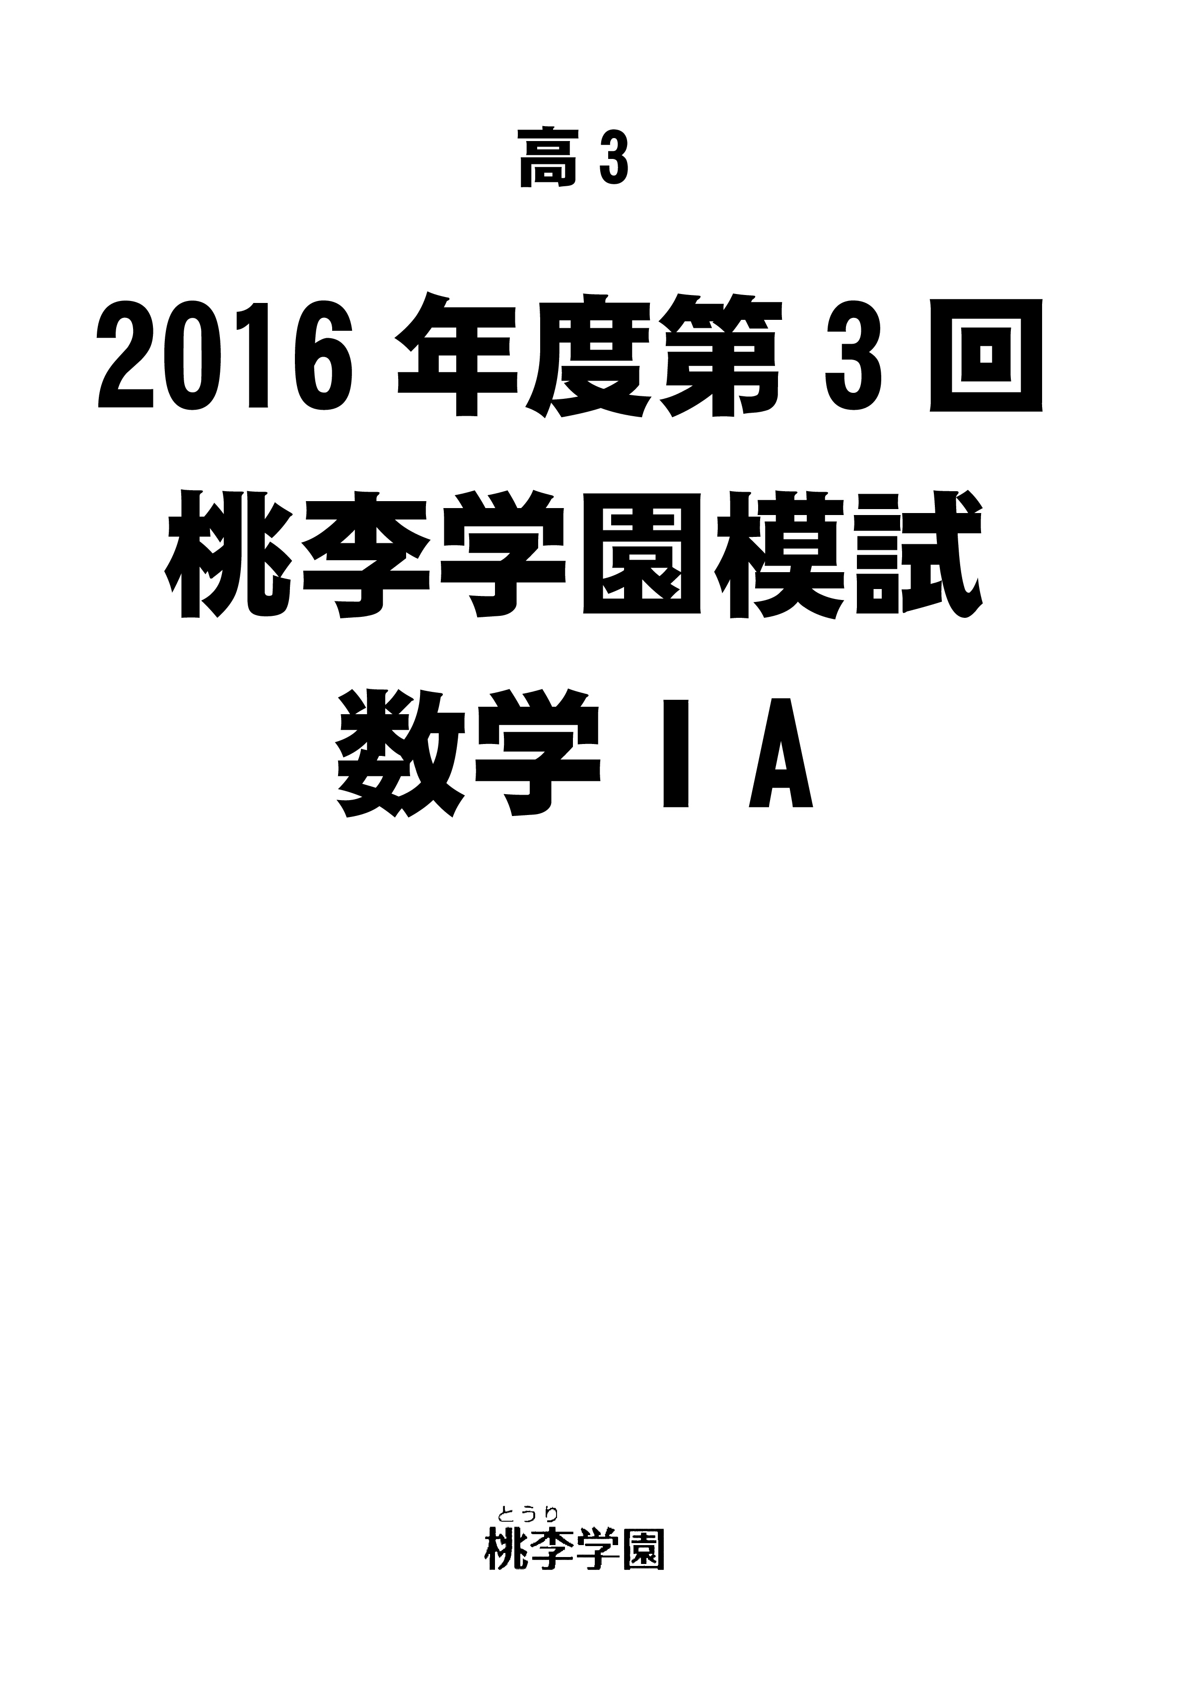
桃李学園模試は，実戦力を養成し，実力を試すテストだ。毎回目標点を自分で決め，達成できるようにしよう。センター試験と同レベルなので，桃李模試で点数を取れるようにすることで本番のテストでも点が取れるようになるのです。弱点を発見し，その部分を補強して次の模試に備えてください。6月には、第3回桃李模試が実施されます。
④自習室を自分の勉強部屋とせよ。
理・社・国のセンター試験過去問に取り組む
部活動を引退した今，受験生は毎日13時間の勉強時間を確保する。やるべきことは決まっています。センター試験の過去問を解き，その解説をじっくり読み，理解し定着させることだ。同じ問題であれば，100％自力で解けるようにすることだ。TESの自習室は、集中して勉強できる静かな環境が整っています。周りで熱心に勉強している仲間の姿を見ることで、自分も頑張ろうと刺激を受けることができる。
⑤夏期講座と3ｈ・10ｈ特訓を基軸に
夏期講習と3時間・10時間特訓で，力を固めましょう。7月4週目から8月3週目までが夏期講習期間です。1日15時間の学習計画を立てておきましょう。

高１･２生へ クラス内トップ，学年上位を目指せ！
次の目標に向かって日々努力する

①中間試験で間違えた問題をノートに解きなおし，次の目標をたてよ。
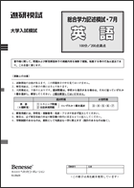
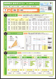
定期試験は，入試につながっている。定期試験に向けた勉強は，入試の土台を作り上る。推薦入試を考えている生徒にとっては，入試の一部分と考えていい。国公立の推薦を目指すなら，評定平均4.5(5段階評定)，私立推薦でも評定平均3.８を目標にしよう。5教科以外の科目も均等に評価されるので，手を抜かないように。定期試験で間違えたところは，ノートに解きなおし，次に同じような問題が出されても必ず解けるようにしておこう。
②高1生，文理選択の時期
多くの高校では、高２生から「文理分け」が行われる。文系・理系どちらのコースを選択するかは、将来大学や学部を決める際に、非常に大きく関わってくる。１年生のうちから、学びたい分野について考えておこう。
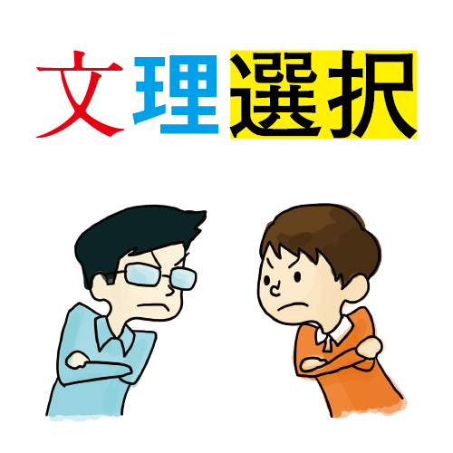
文理選択で大切なことは、「数学が苦手だから」、「国語が苦手だから」といった「苦手」を理由に選択してはならないということ。将来自分が就きたい職業や、興味のある学問が文系、理系のどちらで学べるのか、という観点で考えるようにすること。文理選択だけでなく，行きたい大学も早めに決めること。そうすれば,学習意欲もアップするし，志望大学入試科目にあわせて科目選択も効率的にできる。進路決定までのプロセスを載せておくので考えてみましょう。
高1段階 | ・学問や職業を調べる  ・文理選択（秋頃）  ・高２の履修科目選択（秋頃）
高2段階 | ・大学や学部について検討する  ・オープンキャンパスに参加  ・高３履修科目選択（秋頃）
③模擬試験の判定Aを目標に！
高1では，年に3回進研模試が実施される。高2では，秋以降5教科の模試となり，志望校判定がされる。志望校判定の基準は、Ａ判定（合格可能性80％以上）、 Ｂ判定（同65％）、Ｃ判定（同50％）、Ｄ判定（同35％）、Ｅ判定（同20％以下）の５段階で評価される。また、“ボーダーライン”と言われるのは合格可能性50％のラインのこと。ボーダーを超えているからといって安心はできません。 五分五分ということです。模擬試験ではA判定を目指しましょう。
④夏休みはオープンキャンパスに行ってみる
多くの大学で、入学希望者を対象に説明会や見学会が夏に実施される。模擬授業、在学生による説明など、各大学とも工夫を凝らしており、大学の雰囲気を肌で感じられる貴重な機会、志望校選びや学習のモチベーションアップに有効なので、ぜひ参加してみよう。事前申し込みの必要な学校もあるので要注意です。
金沢大学 8月9日(火)～10日(水) (要予約)
岐阜大学 8月8日(月)～10日(水) (要予約)
豊橋技術科学大学 8月27日(土)
三重大学 8月8日(月)～10日(水) (要予約)
岐阜県立看護大学 8月7日(日)～8日(月)
静岡県立大学 8月5日(金)、8日(月)～10日(水)
12日(金)
南山大学 7月16日(土)～17日(日)
中京大学 7月16日(土)～17日(日)
※学部ごとに日程が異なります。ホームページで確認しておきましょう。


「小学校低学年からの通塾率がアップしている」
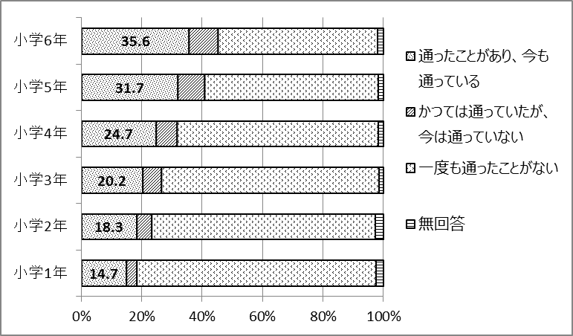
左のグラフは、文部科学省が平成20年度に実施した「子どもの学校外での学習活動に関する実態調査報告」の結果です。小学校低学年の通塾率は5人に1人となっています。TESでも、小学校低学年からの通塾がその後の学力に影響があると考え、新たに小学生低学年の通塾しやすいクラスを作ることになりました。
週1回の通塾で、「算数と国語」が楽しく、しかも安価に学習できます

【対象学年】
TES真正校、北方ANNEX 小学1年～3年
TES鵜沼校 小学1年～6年
【授業日数・時間】
週１回 算数30分、国語30分 計60分

【月謝】 3,000円(税別)
※教材費(3000円)・諸経費・施設維持費は別途必要です
【授業内容】
算 数
教科書の内容に準拠した教材を使い、基礎・基本を身につけさせます。実際にカードを並べてみたり、立体を作ってみたりして、興味・関心を引き出す工夫をします
国 語
漢字の読みを中心に、くり返して漢字の学習に取り組みます。15分間の読書タイムでは、読書後に短文感想文に取り組みます。

本部事務局より

■授業中などお電話に出られないことがあります。ご了承ください。ご欠席の場合、欠席電話を差し上げますのでご安心ください。
■すべての事務手続きは前々月の２０日までに
ご入塾時にお渡ししました、「入塾手続きをされる皆様へ」という塾規定にありますように、桃李学園のすべての事務手続きは前々月の２０日までとなっております。

